"מורים מציעים למורים" – תשע"ב
צוות מורים ומדריכים שערכו ועיבדו את ההצעות לפעילויות
להוראה מפורשת של מיומנויות החקר המדעי
לפי סדר הא"ב
אסתי אסיס, פיני אלון, ורד אלבוחר, רחל בן ברית, אירמה בן משה, נירית כהן, אורנה בן עטר, רבקה לסטר, אפרת בקשי, ריבי גבע, עהוד גאליה, שושי לברגר, טובה גולן, דינה דולינסקי, מרים זלוטוגורסקי, פאתנה ח'יר, עירית חריס, חגית חסדאי, נגה משען, שרונה חזן, סיגלית ניסים, נירה קושינסקי, מגי רוח, ארז שרון, נדא שאנן.
ללא עריכת לשון וללא יעוץ מדעי
שם המשימה | נושאי לימוד | המיומנויות
איש השלג | - תכונות חומרים | - העלאת השערות (מעובד מתוך פעילות חקר – למדע)  - תכנון ניסוי – לקוי
חקר בעיה בפוטוסינתזה | - הזנה בצמחים | - תכנון ניסוי  - בידוד משתנים  - בקרה  - חזרות
בידוד משתנים – סיטואציות מהחיים | - כללי | - בידוד משתנים
בידוד משתנים ובקרה  תרגול | - חשיבות המים לצמחים | - בידוד משתנים  - בקרה
חשיבותה של ארוחת הבוקר | - הזנה | - זיהוי שאלת חרק  - בידוד משתנים  - הסקת מסקנות  - זיהוי תפקיד הבקרה  - (מעובדת מתוך משימות האוריינות של פיזה עם שאלות נוספות)
החמצן בשלולית | - נשימה ופוטוסינתזה | - קריאת גרף  - ניסוח שאלת חקר  - הסקת מסקנה  - הערכת המסקנה
מה בין שאלת החקר למסקנה | - כללי | - זיהוי מסקנה והתאמתה לשאלת חקר מתאימה
פעילות האנזים פפסין | - הזנה | - הסקת מסקנות – הבנייה
השפעת הפוטוסינתזה והנשימה על ריכוז הפד"ח | - הזנה | - ניסוח שאלת חקר (יותר משני משתנים)  - הסקת מסקנות
אחוז הפחמן בפלדה | - חומרים | - זיהוי הגורם המשפיע והגורם המושפע  - ניסוח שאלת מחקר  - הסקת מסקנות  - ייצוג נתונים באמצעות גרף / טבלה והשוואה ביניהם  - מבוסס על שאלה ממבחן המפמ"ר תשע"א
מטבלה לגרף | - כללי | - הבנייה  - טבלאות לתרגול – מתאים לייצוג נתונים בטבלה.
מידת התארכותו של קפיץ | - כוח אלסטי | - ייצוג גרפי – הצגת נתונים בגרף
PH במטבח ובבית | - דרגת החומציות של חומרים שונים – PH | - ייצוג נתונים באמצעות טבלה  - מעבר מטבלה לגרף ובחירת הגרף המתאים
מסטיק אורביט וה-PH  פעילות לניסוי כיתתי הצעה למורה | - דרגת החומציות – PH | - הזמנה לחקר, תכנון מערך ניסוי: בקרה, חזרות  - ייצוג נתונים באמצעות גרף  - הסקת מסקנות  - העלאת שאלות חקר נוספות על בסיס המחקר הקודם
פעילות להבניית מיומנות – פענוח מידע מגרפים – למורה | - פעילות 1 – כללית  - פעילות 2 – הרכב האטמוספרה  - פעילות 3 – כללית  - פעילות 4 א– מזהמים באוויר  - פעילות 4ב – כללי  - פעילות 5 – גידול אוכלוסיית העולם  - פעילות 6 – בריאות האדם  - פעילות 7 – מוזיאון הגרפים השגויים.  - פעילות 8 – בניית גרף  - פעילות 9 – בריאות האדם | - פעילות 1 – התאמה בין הכותרת לנתונים המוצגים בגרף.  - פעילות 2 – הפקת נתונים מגרף עוגה  - פעילות 3 – מערכת הצירים בגרף  - פעילות 4 א– הפקת נתונים מגרף עמודות  - פעילות 4ב – הפקת נתונים מגרף עמודות – שתי עמודות או יותר  - פעילות 5 – גרף קווי  - פעילות 6 – גרף קווי עם שני עקומים  - פעילות 7 – ייצוג גרפי – כותרת לגרף, כותרות לצירים, התאמת סוג הגרף לנתונים  - בניית גרפים – בחירת הגרף המתאים לסוג הנתונים  - בניית גרף וקריאה ביקורתית

פעילות ראשונה:
משימת חקר
אנשי השלג

מעובד מתוך פעילות חקר בפיתוח למדע – מרכז ארצי להשתלמויות הדרכה וייעוץ בחינוך מדעי וטכנולוגי לבתי הספר היסודיים
קראו את סיפור והשיבו על השאלות :
תלמידי בית ספר "ישראל" יצאו לחרמון. כאשר הגיעו לחרמון המושלג, רועי ונעמה החליטו לבנות בובות שלג תאומות – בדיוק אותו דבר. הם בנו מספר בובות שלג זהות בגודל ובצורה. רגע לפני שהגיע הזמן ללכת הביתה שאל רועי: כיצד נוכל לשמור על בובות השלג שלא תותכנה ? אני מציעה להלביש אותן במעיל, אמרה נעמה. רועי שאל: מאיזה חומר יהיה עשוי המעיל?
הילדים חזרו לכיתה ניסחו את שאלת החקר:
מה הקשר בין סוג הכיסוי למהירות התכת בובת השלג?

כותנה
צמר טבעי
יריעת פלסטיק
ללא כיסוי

משערים
זהו את הגורמים בשאלה:
- מהו הגורם המושפע (משתנה תלוי)?__________
- מהו הגורם המשפיע (משתנה בלתי תלוי)?__________
נאתר מידע מתאים לביסוס ההשערה:
מידע רלוונטי לגורם המושפע יהיה בנושא:___________
מידע רלוונטי לגורם המשפיע יהיה בנושא:____________
שערו: מי לדעתכם יותך ראשון ? __________________________________________________________
נמקו :על מה מבוססת ההשערה שלכם ?
__________________________________________________________
נסחו השערה מלאה*:___________________________________________
__________________________________________________________
*להזכירכם: השערה המתבססת על מידע רקע מדעי נקראת טיעון ( טענה+נימוק)
כדי לבדוק את ההשערה שהעלו בכיתה, התלמידים התבקשו לתכנן ניסוי בכיתה,
עיזרו להם לתכנן את הניסוי:
רישמו את כל הגורמים שחשוב להשאירם קבועים במהלך הניסוי:
כיצד תבדקו את הגורם המושפע? __________________________________________________
מהם הטיפולים שיהיו, (ערכי הגורם המשפיע)? _______________________________________
מהי הבקרה בניסוי? ___________________________________________________________
כמה חזרות תבצעו בניסוי? _______________________________________________________
רשמו את כל הכלים והחומרים הדרושים:
______________________________________________________________________________________________________________________________________________________________________________________________________________________________
רשמו את כל הפעולות שתבצעו בניסוי בנקודות:
______________________________________________________________________________________________________________________________________________________________________________________________________________________________
______________________________________________________________________________________________________________________________________________________________________________________________________________________________

משאלת חקר להשערה
מהי השערה?
- השערה היא טענה מבוססת לגבי תשובה או הסבר אפשרי לשאלת חקר. ההשערה היא אינה ניחוש.
איך מנסחים השערה?
- מנסחים השערה בצורת קביעה לפי מודל טיעון. השערה כוללת מילות מפתח כמו: לשער... להניח...
- ההשערה מסתמכת על ידע מדעי.
- על מנת להעלות השערות מבוססות, עלינו לאתר מידע מתאים במקורות מידע.
על מה נחפש מידע?
- נחפש מידע על הגורם משפיע וגורם מושפע המופיעים בשאלת החקר, את המידע נאתר במקורות מידע.
חיפוש מידע
באילו מקורות מידע מקובל להשתמש?
- ספרים, ירחונים, עיתונים אינטרנט.
- הידע מצוי בספריות, מאגרים ממוחשבים, מומחים.
- ספריה – ספרות מקצועית, ירחונים כמו: טבע הדברים, גלילאו, ביוספירה, מסע אחר ועוד.
- אינטרנט- אתרים רבים מספקים חומר רב כמו: מט"ח, ברייפופ, גלים וכדומה.
- מומחים – דיאטנים, רופאים, מדענים וכו .
מה עושים עם רשימת המקורות שאספנו?
- רשימת מלאה של כל מקורות המידע שהשתמשתם תופיע בסוף העבודה.
לרשימה יש צורת רישום מיוחדת:
רישום מקורות מידע כתובים:
- שם משפחה של המחבר , שם פרטי (אות ראשונה) , השם המלא של הספר או המאמר עמודים, שם הוצאה , מקום ההוצאה, שנת ההוצאה.
דוגמה: זילבר,א. תזונה פרי מחשבה מזון ותזונה במצבי בריאות וחולי, אוניברסיטה הפתוחה, ת"א 1996.

רישום מקורות אלקטרונים:
- יש לציין את הכתובת הספציפית של המאמר, ולא את הכתובת הראשית של המאגר שממנו נדלה המאמר.
דוגמה:
המשרד לאיכות הסביבה (2003). זבוב החול. נדלה ב 1.2.2004 מתוך: http://www.environment.gov.il
מה לעשות עם המידע שאספתם במאגרי המידע השונים?
את המידע המתאים שאספתם ממקורות המידע השונים יש למזג לסיכום שיקרא רקע מדעי.

חזרה לטבלה

חקר בעיה בנושא הפוטוסינתזה- בידוד משתנים

רקע מדעי לניסוי:
תהליך הפוטוסינתזה הינו תהליך חשוב המתקיים בצמחים. בתהליך זה הצמח קולט מים ופחמן דו חמצני (CO2) ובעזרת אנרגיית האור הוא מרכיב גלוקוז (סוג של חד- סוכר) ופולט חמצן לאטמוספרה.
נוסחת התהליך היא:
- ישנם מספר גורמים המשפיעים על תהליך הפוטוסינתזה. כתבו שלושה גורמים שלדעתכם יכולים להשפיע על קצב התהליך.
__________________________________________________________________________________________________________________________________________________________________________________________

- בכיתה ט' בבית הספר "היכל התהילה" החליטו התלמידים לבדוק את עוצמת תהליך הפוטוסינתזה במערכות הבאות:
מערכת א': טמפ' של 25 מעלות צלזיוס, מי ברז רגילים, שלוש נורות, 20 עלי אורן.
התוצאה: התקבלה מבחנה מלאה בחמצן.
מערכת ב': טמפ' של 17 מעלות צלזיוס, מי ברז רגילים, שתי נורות, 10 עלי אורן.
התוצאה: התקבלה חצי מבחנה של חמצן.
- מה ניתן להסיק מנתונים אלו על התנאים המשפיעים על עוצמת תהליך הפוטוסינתזה? ____________________________________________________________________________________________________________________________

- אחת התלמידות כתבה "מכאן ניתן להסיק שהטמפ' בה נמצא הצמח משפיעה על עוצמת הפוטוסינתזה, משום שבטמפ' גבוהה יותר התקבלה כמות כפולה של חמצן", האם אתם מסכימים עם מסקנה זו? נמקו תשובתכם תוך כדי שימוש במונח "בידוד משתנים". ___________________________________________________________________________________________________________________________

בניסוי הבא ננסה לבדוק מהם הגורמים המשפיעים על עוצמת תהליך הפוטוסינתזה. לשם כך עליכם להצטייד בכלים והחומרים הבאים:
כלים:
- 4 כוסות כימיות בנפח 250 סמ"ק.
- 4 משפכי זכוכית זהים בגודלם.
- 4 מבחנות זהות.
- 4 נורות שולחן זהות.
- מד טמפ'.

חומרים:
- מחטי אורן ירוקים.
- מי ברז.
- סודיום ביקרבונט (אבקת סודה לשתייה).

מהלך הניסוי:
- הכנת תמיסת ביקרבונט: קחו בקבוק ליטר מים והוסיפו לו כף של אבקת סודה לשתייה.
- מזגו כמות שווה מהתמיסה שהכנתם לכל אחת מן הכוסות.
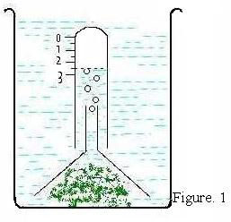
- לכל אחת מן הכוסות עם התמיסה, הכניסו 20 עלי אורן ירוקים השווים בגודלם, וכסו אותם בעזרת משפך הזכוכית, כפי המתואר באיור.
- הניחו על פתח המשפך מבחנה הפוכה המלאה במי התמיסה.
- העמידו נורת שולחן ליד מערכת הניסוי כפי המתואר באיור, ושנו את עוצמת האור בעזרת שינוי מרחק המנורה או בעזרת מספר המנורות.
- העמידו מערכת אחת מתוך הארבע במקום חשוך לחלוטין.

שימו לב!!
כמות החמצן הנפלטת (הנאספת במבחנה) מעידה על עוצמת התהליך.
ככל שנפלט יותר חמצן, סימן שעוצמת תהליך הפוטוסינתזה גבוה יותר.
- סמנו לכל גורם המופיע בטבלה V במקום המתאים:

הגורם | גורם משפיע | גורם מושפע | גורמים קבועים
ריכוז הפד"ח במים
טמפ'
עוצמת אור
סוג עלים
נפח המבחנה
כמות החמצן הנפלט

- בניסוי זה היה רק גורם משפיע אחד, וכל שאר הגורמים נשמרו קבועים. מדוע חשוב להקפיד על כך?
________________________________________________________________________________________________________________________________________________________________________________________________

- לפי דעתכם, מדוע יש צורך להעמיד בניסוי שערכתם מערכת אחת במקום חשוך?
________________________________________________________________________________________________________________________________
בקרה:
בכל ניסוי יש לבדוק האם נקבל את אותה תוצאה גם בהיעדרו של הגורם המשפיע.
כלומר, הבקרה משמשת להשוואה ובעזרתה מוודאים שהגורם שנמדד בניסוי (הגורם המושפע) אכן הושפע מהגורם המשפיע ולא משום גורם אחר.
לדוגמא בניסוי של השפעת עוצמת האור על תהליך הפוטוסינתזה נערוך ניסוי עם/בלי אור ונשווה את כמות החמצן שהשתחרר בתהליך בכל אחד מהטיפולים.

בניסוי שלנו, למשל, העמדנו מערכת אחת בחושך כביקורת, בכדי לבדוק , שאכן עוצמת האור היא הגורם המשפיע בניסוי על עוצמת תהליך הפוטוסינתזה, וששחרור החמצן אינו קורה מעצמו.

בבית הספר "היכל התהילה" החליטו התלמידים לבדוק גורמים שוונים המשפיעים על עוצמת תהליך הפוטוסינתזה. לפניכם רשימת הגורמים הנבדקים. ליד כל גורם כתבו מה תהיה הבקרה בניסוי:

שם הניסוי | הגורם המשפיע | הגורם המושפע | הבקרה המתאימה
השפעת ריכוז פד"ח על עוצמת תהליך הפוטוסינתזה
השפעת מספר עלי האורן על עוצמת תהליך הפוטוסינתזה
* השפעת הטמפ' על עוצמת תהליך הפוטוסינתזה

* הרחבה
ישנם שני סוגי בקרה:
1. בקרה ללא הגורם המשפיע (בקרה חיצונית) לדוגמא
א. השפעת אנזים על פירוק עמילן נערוך ניסוי עם/בלי אנזים ונשווה רמת פירוק.
ב. השפעת עוצמת אור על נביטה. הבקרה תהיה נביטה בחושך.
2. בקרה שמשווה את הניסויים השונים (בקרה פנימית- השוואתית). מתקיימת בניסוי בו לא ניתן לבטל את הגורם המשפיע. למשל בניסוי שבודקים השפעת טמפ' על קצב נביטה, לא ניתן להרחיק את הטמפ' מהניסוי, ולכן נשווה קצב נביטה בין הטמפ' השונות .
שאלת אתגר:
הוסיפו בטבלה לעיל, לגביי כל בקרה האם היא "בקרה פנימית" או "בקרה חיצונית".

פעילות נוספת בנושא, ניתן למצוא באתר של מט"ח בקישור הבא:
http://science.cet.ac.il/science/energy/energy1.asp
סיפור מקרה:
בבית הספר "היכל התהילה" סיימו התלמידים את הניסוי, לפניכם תוצאות הניסוי של שתי קבוצות:
- קבוצה א': כמות החמצן בכל המבחנות הייתה אפס.
- קבוצה ב': כמות החמצן בכל מבחנה הייתה שונה בהתאם לעוצמת האור.
התלמידים התווכחו ביניהם איזו קבוצה קיבלה תוצאות נכונות יותר.
הציעו רעיון, כיצד אפשר למנוע ויכוח מסוג זה?
________________________________________________________________________________________________________________________________
חזרות
יש לחזור על הניסוי מספר פעמים כדי להגביר את אמינות התוצאות .
בחזרות יש לשמור על אותם תנאים ואותם טיפולים (יכולות להיות טעיות אנוש, מכשיר לא פועל וכו' - ואנו רוצים לנטרל את ההפרעות הללו מתוצאות הניסוי) ולוודא שהתוצאות אינן מקריות ( לא התקבלו במקרה ).

שימו לב!!
כאשר אתם מבצעים ניסוי בכיתה בכמה קבוצות, אתם בעצם חוזרים על הניסוי מספר פעמים, ובכך הופכים את תוצאות הניסוי לאמינות יותר.

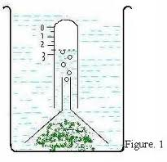

חזרה לטבלה

בידוד משתנים – תרגול
משימה 1

לפניכם אוסף של דוגמאות, התייחסו לכל אחת מהן, וכתבו איזה מרכיב מ"תכנון ניסוי" (בידוד משתנים, בקרה, חזרות) חסר בדוגמה :
קופסת זכוכית
קופסא שחורה
- סהר רצה לבדוק האם חמניות גדלות

טוב יותר בחושך או באור. הוא החל
לגדל שני עציצי פרחים, אחד בקופסא
חשוכה, ושני בקופסא מוארת.
האם זו בדיקה הוגנת? אם לא, מדוע ?

- גברת כהן רצתה לראות האם 'ברק' היא משחת נעלים טובה יותר מ'זוהר' לכן היא צחצחה את כל הנעלים בכיתה בצורה כזו.
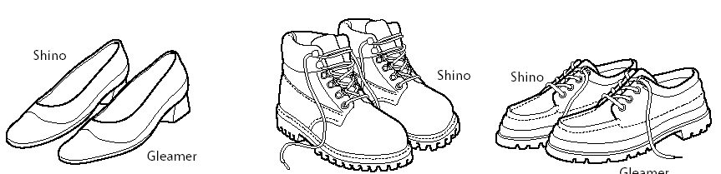
ברק
ברק
זוהר
ברק
זוהר
זוהר

האם זו בדיקה הוגנת ? אם לא, מדוע ?
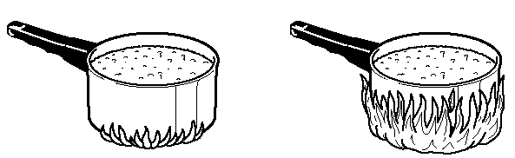
- כאשר ירון רצה לבדוק האם בסירי אלומיניום מתבשל אוכל מהר יותר מאשר בסירי אמייל הוא פעל כך:
אמייל
אלומיניום

האם זו בדיקה הוגנת? אם לא, מדוע ?
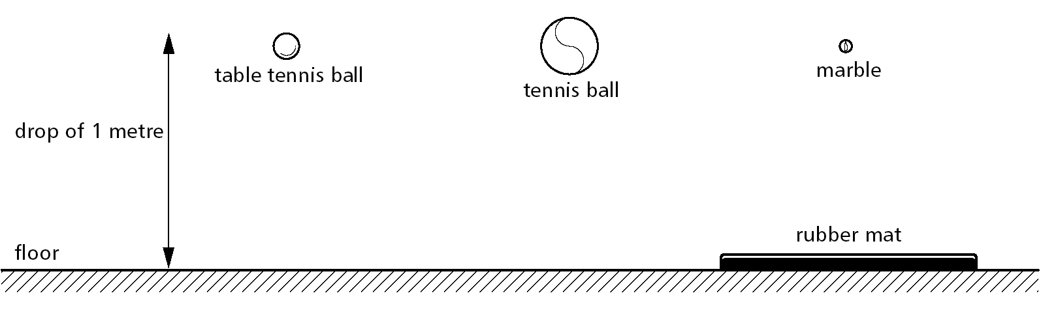
- שרון רצתה לדעת איזה חפץ קופץ לגובה הרב ביותר ולכן תכננה ניסוי כזה:
כדור פינג פונג
נפילה של מטר אחד
משטח גומי
גולה
כדור טניס
רצפה

האם זו בדיקה הוגנת ? אם לא, מדוע ?
- גברת לוי השקתה שני כרי דשא בקוטל עשבים על מנת להשוות את יכולתו של קוטל עשבים חזק מול יכולתו של קוטל עשבים חלש.

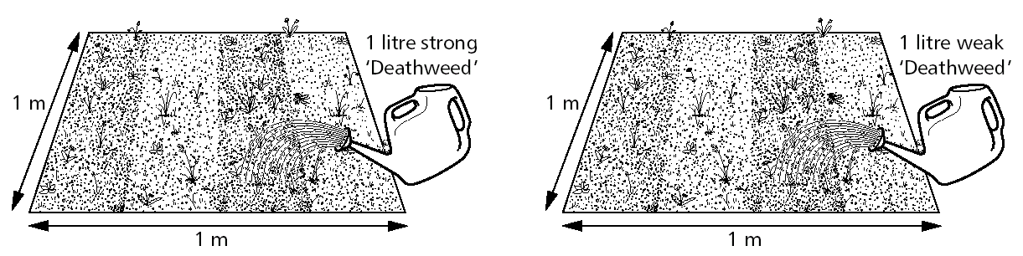
ליטר 1 של קוטל עשבים חלש
ליטר 1 של קוטל עשבים חזק
1 מ'
1 מ'

1 מ'
1 מ'
- האם זו בדיקה הוגנת ? אם לא, מדוע ?
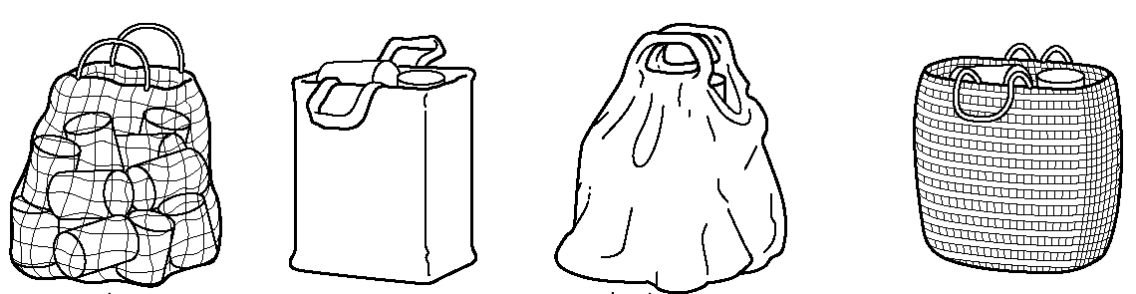
- תמיר רצה לבדוק איזה חומר יצור את שק הקניות החזק ביותר ולכן נשא בכל אחד מהשקים עשר פחיות של מזון כלבים ומדד כמה זמן עובר עד שהשק נקרע.
קש
נייר
פלסטיק
רשת

חזרה לטבלה
האם זו בדיקה הוגנת ? אם לא, מדוע ?

בידוד משתנים ובקרה – תרגול
משימה 1

נועם ועמית ביקשו לבדוק את השפעתה של הטמפרטורה על הנביטה.
לשם כך הם לקחו עציץ, זרעו בו שבעה זרעים של חיטה, השקו אותם והניחו את העציץ במקרר החשוך.
1. עמית טען שיש להציב גם עציץ ביקורת. האם אתם תומכים בעמדתו? כן/לא
מדוע?
______________________________________________________________________________________________________________________________________

2. מה צריכים נועם ועמית לעשות בעציץ הנוסף, עציץ הביקורת, כדי שהמחקר שלהם יהיה מדוייק? הקיפו את התשובה הנכונה.
א. לזרוע שבעה זרעי חיטה, להשקות ולהניח במקרר
ב. לזרוע שבעה זרעי חיטה ולהניח במקרר
ג. לזרוע שבעה זרעי חיטה, להשקות ולהניח בחדר חשוך
ד. לזרוע שבעה זרעי חיטה ולהניח בחדר חשוך

3. לפניכם ארבעה משפטים. הקיפו את התשובה הנכונה.
א. עציץ הביקורת צריך להיות שונה מעציץ הניסוי בתכונה אחת בלבד
ב. עציץ הביקורת צריך להיות שונה מעציץ הניסוי בשתי תכונות
ג. אין זה משנה בכמה תכונות יהיה שונה עציץ הביקורת מעציץ הניסוי
ד. עציץ הביקורת צריך להיות דומה בכל התכונות לעציץ הניסוי

בידוד משתנים – תרגול
משימה 2

תלמיד רצה לבדוק מה ההשפעה של סוגי מים שונים על צמחים . להלן תיאור מערך הניסוי.
התנאים /סוג הצמח | צמח א' | צמח ב' | צמח ג' | צמח ד'
שם הצמח | גרניום | רקפת | נרקיס | פטוניה
גודל העציץ | 10 ליטר | 10 ליטר | 5 ליטר | 5 ליטר
גודל הצמח | קטן | בינוני | קטן | גדול
כמות הדשן לעציץ | 2 כפות | 4 כפות | 3 כפות | 1 כף
כמות המים ליום | 1 ליטר | 2 ליטר | 2 ליטר | 3 ליטר
סוג המים | מי ברז | מים משלולית | מי ים | מי סבון

א. האם מהלך הניסוי טוב? כן/לא. הסבר מדוע בחרת בתשובה זו. _________________________________________________________________________________________________________________________________________________________________________________________________________
ב. במידה והחלטתה שמהלך הניסוי לא טוב הציעו מערך ניסוי נכון? _______________________________________________________________________________________________________________________________________________________________________________________________________________________________________________________________________________________________________________________________________________

חזרה לטבלה

חשיבותה של ארוחת הבוקר
מעובד מתוך משימת אוריינות מדעית – חשיבותה של ארוחת בוקר
- נערך מחקר שרצה לבדוק האם הפרש הזמן בין ארוחת הבוקר שאכלו תלמידים לבין זמן הבחינה משפיע על ההצלחה שלהם בבחינה? חוקרים מביה''ח קפלן ברחובות ומאוניברסיטה בר אילן ערכו מחקר כדי לבדוק שאלה זו. במחקר השתתפו 569 תלמידים מחמישה בתי ספר יסודיים. תוצאות המחקר מסוכמות בטבלה שלפניך:

הקבוצה | א' | ב' | ג'
הרכב הארוחה | 30 גרם קורנפלקס עם סוכר וחלב | 30 גרם קורנפלקס עם סוכר וחלב | לא אכלו
הזמן שעבר מארוחת הבוקר עד תחילת הבחינה | 30 דקות | 120 דקות | לא אכלו
מידת ההצלחה בבחינה | הצלחה גבוהה יותר מזו של קבוצות ב' ו ג' | הצלחה במידה דומה לזו של קבוצה ג' | הצלחה במידה דומה לזו של קבוצה ב'

א. מה הייתה שאלת המחקר?
__________________________________________________________________
ב. מהו ההבדל בתנאי המחקר בין קבוצה א' לקבוצה ב'?
______________________________________________________________________________________________________________________________________
ג. מה אפשר להסיק בנוגע לקשר בין זמן האכילה ובין ההצלחה בבחינה? ______________________________________________________________________________________________________________________________________
ד.מה התפקיד של קבוצה ג' במערך הניסוי?
______________________________________________________________________________________________________________________________________
חזרה לטבלה
החמצן בשלולית
משימת תרגול – הסקת מסקנה
שלולית גדולה הנוצרת במהלך החורף מאוכלסת באורגניזמים שונים:
אצות, דו-חיים, סרטנים,חרקים שונים ועוד.
הגרף שלפניכם מתאר את השינויים החלים בתכולת החמצן בשלולית זו בשעות שונות של היממה.

- נסחו את שאלת המחקר שתוצאותיה מתוארות בגרף ___________________________________________________
- מהי המסקנה שניתן להסיק מן התוצאות המוצגות בגרף
המסקנה (טענה)________________________________________
ההסבר (נימוק)_________________________________________
בדקו את מסקנתכם ע"פ הסעיפים הבאים

  - האם המסקנה כתובה כטענה ועונה על שאלת החקר .
  - האם המסקנה מתייחסת לקשר בין שני המשתנים שנבדקו בניסוי , כפי שמתקבל על פי התוצאות, ואינה מהווה תיאור התוצאות בלבד?
  - האם יש במסקנה הסבר ונימוק לתוצאות?
חזרה לטבלה

מה בין שאלת החקר למסקנה?
משימת תרגול
לפניכם רשימת שאלות חקר ורשימת מסקנות.
עליכם להתאים לכל שאלת חקר את המסקנה המתאימה.
העתיקו את המסקנה בשורה המתאימה לשאלת החקר.

- שאלת חקר: מה הקשר בין הטמפרטורה לבין קצב נשימה תאית בשמרים?
מסקנה______________________________________________
- שאלת חקר: מה הקשר בין אורך המוליך לבין עוצמת הזרם במעגל?
מסקנה:______________________________________________
- שאלת חקר: מה הקשר בין הטמפרטורה לקצב מסיסות הסוכר במים?
מסקנה:_____________________________________________
ד. שאלת חקר: כיצד משפיעה רמת החומציות(PH) על פעילות האנזים עמילאז?
מסקנה:_____________________________________________
- מה הקשר בין מסת הגוף לאנרגיית הגובה של הגוף:
מסקנה:______________________________________________

מסקנות
1. ככל שהטמפרטורה גבוהה עד טמפרטורה מסוימת קצב הנשימה התאית עולה.
2. ככל שהמוליך ארוך יותר עוצמת הזרם קטנה יותר.
3. ככל שהטמפרטורה גבוהה יותר מסיסות הסוכר במים מהירה יותר.
4. ככל שרמת החומציות גבוהה יותר (PH נמוך יותר) פעילות אנזים העמילאז נמוכה יותר.
5. ככל שמסת הגוף גדולה יותר אנרגיית הגובה של הגוף גדולה יותר.
חזרה לטבלה

תרגול: משאלת חקר אל המסקנה – אנזים הפפסין
פעילות הבנייה לניסוח מסקנה
בכדי לבדוק את שאלת המחקר: מהי השפעת רמת החומציות ( PH) על פעילות האנזים פפסין, בוצע ניסוי שתוצאותיו מתוארים בטבלה שלפניכם:
תוצאות הניסוי:
PH | פעילות  האנזים פפסין באחוזים
1 | 25
2 | 50
3 | 100
4 | 60
5 | 30
6 | 0

תארו את תוצאות הניסוי במילים:
__________________________________________________________________________________________________________________________________________________________________________________________
נסחו את מסקנתכם מן תוצאות הניסוי בצורת טיעון :
משפט טיעון = טענה + נימוק ( ראיה או הסבר )

הטענה_______________________________________________
הנימוק (ראיה) __________________________________________
הטיעון________________________________________________
משפט טיעון = טענה + נימוק ( ראיה או הסבר )

- המסקנה מהווה תשובה לשאלה המחקר, בוחנת את ההשערה, את הקשר בין המשתנים בניסוי תוך התייחסות לתוצאות הניסוי והסבר.
- מקובל לכלול במסקנה :
א. המסקנה עצמה, כלומר: תשובה לשאלה המחקר. - טענה
ב. ציון התוצאות, שלפיהן הוסקה המסקנה והסבר לתוצאות . - נימוק
אין לחזור על פרק התוצאות כי אם להסביר אותן.

על מנת לוודא שאכן ניסחת מסקנה נכונה, חשוב לבדוק אם הקריטריונים להסקת מסקנות אפשריות מתקיימים במסקנתך.
- האם המסקנה כוללת תשובה לשאלת המחקר ?
- האם המסקנה מתייחסת להשערת המחקר ולמשתנים שהוצגו בתכנון הניסוי?
- האם המסקנה מתייחסת רק למשתנים שאכן נבדקו בניסוי?
- האם המסקנה מתייחסת לקשר בין המשתנים כפי שמתקבל מן התוצאות שהתקבלו בניסוי ?
- האם המסקנה נשענת על ידיעות קודמות/ מידע מדעי ומתאימה להם?
- האם המסקנה כוללת הסבר לתוצאות שהתקבלו?
תשובות למורה
המסקנה- (טענה) פעילותו המיטבית של האנזים פפסין מתקיימת בסביבה חומצית PH -3
הסבר – (נימוק) . הפפסין הוא אנזים המצוי בקיבה ותפקידו בתהליך פרוק החלבונים המצויים במזון . הסביבה הפנימית בקיבה חומצית מאד ( PH 3) ומאפשרת פעילות מיטבית של הפפסין.
הטיעון – לכל אנזים רמת חומציות מיטבית ירידה או עלייה ברמת החומציות פוגעת
בפעילות האנזים. הפפסין הוא אנזים המצוי בקיבה ותפקידו בתהליך פרוק
החלבונים המצויים במזון . הסביבה הפנימית בקיבה חומצית – PH-3 ומאפשרת
פעילות מיטבית של האנזים פפסין.
חזרה לטבלה

עובד מתוך: השפעת תהליכי הפוטוסנתיזה והנשימה על ריכוז הפד"ח בסביבת הצמח,
האוניברסיטה העברית ירושלים
http://ict-agribioed.huji.ac.il/ictPortal/photosentesis/vt/vt2_1.aspx
בשדה הסויה, נדגמו מדידות של האוויר ונבדק ריכוז ה- 2CO.
המדידות נעשו בשני גבהים, בעונת הקיץ.
בכל פעם נלקחו 2 דגימות:
• בגובה 20 ס"מ מהקרקע
• ובגובה 5 מטר מעל לפני הקרקע.
CO2 מהווה 0.03% מהרכב האוויר (ריכוז ppm 300)
הגרף שלפניכם מבטא את ממוצע המדידות של ריכוז ה- CO2 באוויר, מעל לשדה הסויה.
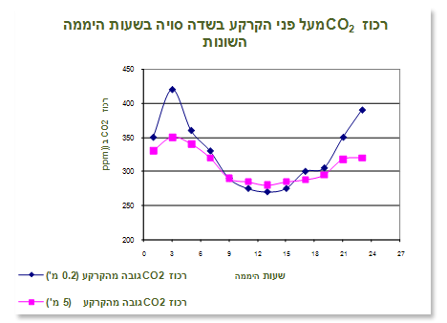

- נסחו את שאלת המחקר שתוצאותיה מתוארות בגרף ______________________________________________________
- מהי המסקנה שניתן להסיק מן התוצאות המוצגות בגרף
המסקנה (טענה)__________________________________________
ההסבר (נימוק)____________________________________________
חזרה לטבלה
תרגול מיומנויות קריאת טבלה , הסקת מסקנות מטבלה וגרף
בנושא תכונות חומרים+ רפלקציה

(מעובד מתוך מבחן מפמ"ר לכתה ז' תשע"א)

שם הקטע: ________________________

- רשמו שם מתאים לקטע.
- מהו הגורם המשפיע (המשתנה הבלתי תלוי) בניסוי ?
- מהו הגורם המושפע (המשתנה התלוי) בניסוי ?
- מה רצו לבדוק בניסוי זה – מה הייתה שאלת המחקר?
- ענו על סמך התוצאות המוצגות בטבלה - מהי המסקנה מהניסוי? (התייחסו לשאלת המחקר)
- שרטטו גרף מתאים לייצוג הנתונים בטבלה.
- רשום כותרת מתאימה לגרף וכותרות לצירים .
- התבוננו בתוצאות המוצגות בגרף וענו – מהי המסקנה מהניסוי? (התייחסו לשאלת המחקר)
- השוו את תשובתכם בשאלה 5 לתשובתכם בשאלה 8. האם לאחר התבוננות בגרף הגעתם לאותה מסקנה כפי שהסקתם על סמך התבוננות בטבלה בלבד ?
- על סמך התנסות זו - מה תוכלו לומר על חשיבות הצגת הנתונים בגרף?
חזרה לטבלה
מטבלה לגרף
תרגול – כולל זיהוי הגורם המשפיע, הגורם המושפע וגורמים קבועים
למורה
לגבי כל טבלת נתונים ניתן לשאול גם :
- כיצד ביצעו את הניסוי שתוצאותיו מתוארות בטבלה ?
- מהו הגורם המשפיע? כיצד שינו אותו
- מהו הגורם המושפע ?כיצד מדדו אותו ?
- מה הגורמים הקבועים בניסוי?
- רשמו תיאור קצר של מהלך הניסוי.
מומלץ
- להתחיל עם פעילות הבנייה לתלמיד – מתוך פעילות לבחירת גרף מתאים לייצוג נתונים - ניצה ירושלמי, קורס מנחי מיומנויות ארצי.
- להמשיך עם הטבלאות הבאות לתרגול

טבלאות לתרגול

- טבלה א' -מייצגת את הקשר שבין מהירות ההליכה לכמות האנרגיה הנצרכת בעת ההליכה.
מהירות הליכה ק"מ/שעה | כמות האנרגיה (בקילו- קלוריות /דקה ) הנצרכת בגוף בעל מסה של 55 ק"ג | כמות האנרגיה (בקילו- קלוריות /דקה ) הנצרכת בגוף בעל מסה של 65 ק"ג
3 | 2.5 | 2.8
4 | 3.2 | 3.6
5 | 3.7 | 4.2
6 | 4.4 | 4.9
7 | 5 | 5.5

- טבלה ב' - מייצגת את הקשר בין סוג המזון לכמות המים במזון.
סוג המזון | כמות המים בגרמים (ל- 100 גרם מזון )
אבוקדו | 76
גלידה | 66
חומוס | 58
בשר בקר | 56
אטריות | 61
גרעינים | 4
אבטיח | 93

- טבלה ג' - מייצגת את אחוז השימוש במקורות אנרגיה שונים בארה"ב בשנת 2000
סוג המקור | אחוז השימוש במקור האנרגיה
פחם | 52%
אנרגיה גרעינית | 20%
גז טבעי | 16%
הידרואלקטרי | 7%
נפט | 3%
שמש , רוח, גיאותרמי | 2%

חזרה לטבלה

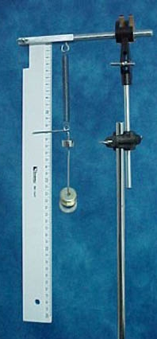
מידת התארכותו של קפיץ

תרגול מיומנויות גרפים בנושא פיזיקה

הקשר שבין הכוח הפועל על הקפיץ לבין מידת התארכותו.

דינה ערכה ניסוי שבו בדקה את מידת התארכות הקפיץ לפי גודל הכוח
שמופעל עליו .
היא תלתה על הקפיץ בכל פעם משקולות זהות במסתן , ומדדה את
אורך הקפיץ .

בטבלה מתוארות תוצאות הניסוי :

מספר משקלות | אורך הקפיץ (ס"מ) | התארכות הקפיץ (אורך סופי – אורך התחלתי)
0 | 13.0
2 | 17.0
4 | 21.1
6 | 25.0
8 | 28.9

- חשב את התארכות הקפיץ ע"פ הנוסחה: (אורך סופי – אורך התחלתי) ורשמו בעמודה המתאימה.

- כיצד גדלה התארכות הקפיץ אם מגדילים את מספר המשקולות :
א. פי שניים , למשל מ- 4 משקולות ל- 8 משקולות ?
ב. פי שלושה , למשל מ- 2 משקולות ל- 6 משקולות ?
ג. פי ארבעה , למשל מ- 2 משקולות ל- 8 משקולות ?

- שרטט גרף מתאים המיצג את הקשר בין מספר המשקולות למידת התארכות הקפיץ.
- איזה גרף בחרת ולמה?
- נסה להגדיר חוקיות בין שני הגורמים: אם מגדילים את מספר המשקולות , התארכות הקפיץ________________ באותו יחס.

חזרה לטבלה

תירגול מיומנויות גרפים – כימיה

PH במטבח ובבית
בהתנסות הבאה תבדוק את דרגת החומציות PH של חומרים שונים .
(או את : הקשר בין סוג החומר לדרגת החומציות שלו ( PH ) )
ה- PH הוא מדד לרמת החומציות של תמיסה .
ערכי ה PH נעים בין 0-14 .
חומרים שהPH שלהם הוא 7 - הם ניטרליים.
חומרים שהPH הוא בין 0-7 - הם חומציים.
חומרים שהPH שלהם הוא בין 7-14 - הם בסיסיים .

לפניך החומרים הבאים :
מיץ לימון , מיץ עגבניות , חלב , תמיסת סודה לשתיה , סבון כלים , תרסיס לניקוי חלונות , מי ברז , תמיסת מלח , קולה .
- טבלו את נייר ה- PH (נייר הספוג באינדיקאטור/חומר בוחן לחומצה ובסיס) בכל אחד מן החומרים שברשימה .
- בנו טבלה מתאימה לסיכום תוצאות הניסוי. הסבירו את בחירתכם לטבלה שבניתם.
- בחרו דרך נוספת להצגת תוצאות הניסוי , הציגו את הנתונים באמצעותה והסבירו למה בחרתם בדרך זו.

חזרה לטבלה

הזמנה לחקר בשילוב מיומנות מדידה, טבלה וגרף
מסטיק אורביט וה-PH, אמת בפרסום?

פעילות מורחבת בנושא זה כולל הצעות לחקר כיתתי ניתן למצוא באתר
על-כימיה של מכון ויצמן
פיתוח: נעמי חרמוני, בית חינוך "שער הנגב" ומדריכה אזורית במחוז דרום

רקע בדיקת אמת בפרסום "באכילה רמת ה ph בפה יורדת והסיכוי לעששת גדל"
בודקים ידע קודם של הילדים מעלים מושגים לא ברורים -עששת, ph (התלמידים מבצעים חקר רשת על המושגים – ואח"כ בכיתה בודקים שהמושגים ברורים להם)
תכנון הניסוי יחד עם התלמידים לאחר שהמושגים ידועים להם .
מחלקים את הכיתה ל 2 קבוצות.
- כל תלמידי הכיתה מקבלים כל אחד 2 קוביות שוקולד ואוכלים בו זמנית. לאחר חצי דקה בודקים PH (במקלונים) (תאים קבועים ככל האפשר ללא תלות במזון שנאכל קודם לכן אצל כל תלמיד)
- ריכוז נתונים - כל תלמיד רושם במחברת את התוצאה שלו.
- קבוצה 1 קבוצת הניסוי: לאחר אכילת השוקולד ובדיקת PH מקבלת הקבוצה מסטיק אורביט ולועסת אותו במשך 5 דקות.
- קבוצה 2 קבוצת הבקרה - לא אוכלת מסטיק וממתינה 5 דקות.
- לאחר 5 דקות כולם בודקים שוב את ה PH בפה רושמים תוצאה במחברת.
- ריכוז תוצאות והעלאה לאקסל (כל תלמיד בקבוצה מהווה חזרה) חשיבות החזרות והשוני בין האנשים.
- שרטוט גרף על פי התוצאות (בדיד / רציף /ממוצע בקבוצה)
- דיון בתוצאות
- מסקנה – אכן לעיסת אורביט משפיעה ומעלה PH ויציאה למחקר נוסף.

יציאה למחקר נוסף
שאלת חקר האם רק מסטיק אורביט ישפיע על ה ph או שמסטיקים אחרים. משפיעם גם?
- חלוקת הכיתה לטורים - טור 1 ללא מסטיק, טור 2 אורביט, טור 3 בזוקה, טור 4 מסטיק עגול.
- המסקנה הסופית הלעיסה באופן כללי מעלה את ה ph עקב הפרשת הרוק. הבסיס המנטרל את החומצית שנוצרת בפה.
- כל מסטיק יגרום להעלאת ph
מה ההבדל בניהם סוכר / ללא סוכר והאם זהו גורם שישפיע על הגדלת הסיכוי לעששת.

חזרה לטבלה

מתוך אתר מוזיאון המדע בירושלים http://www.mada.org.il/education/research/fail

